 | 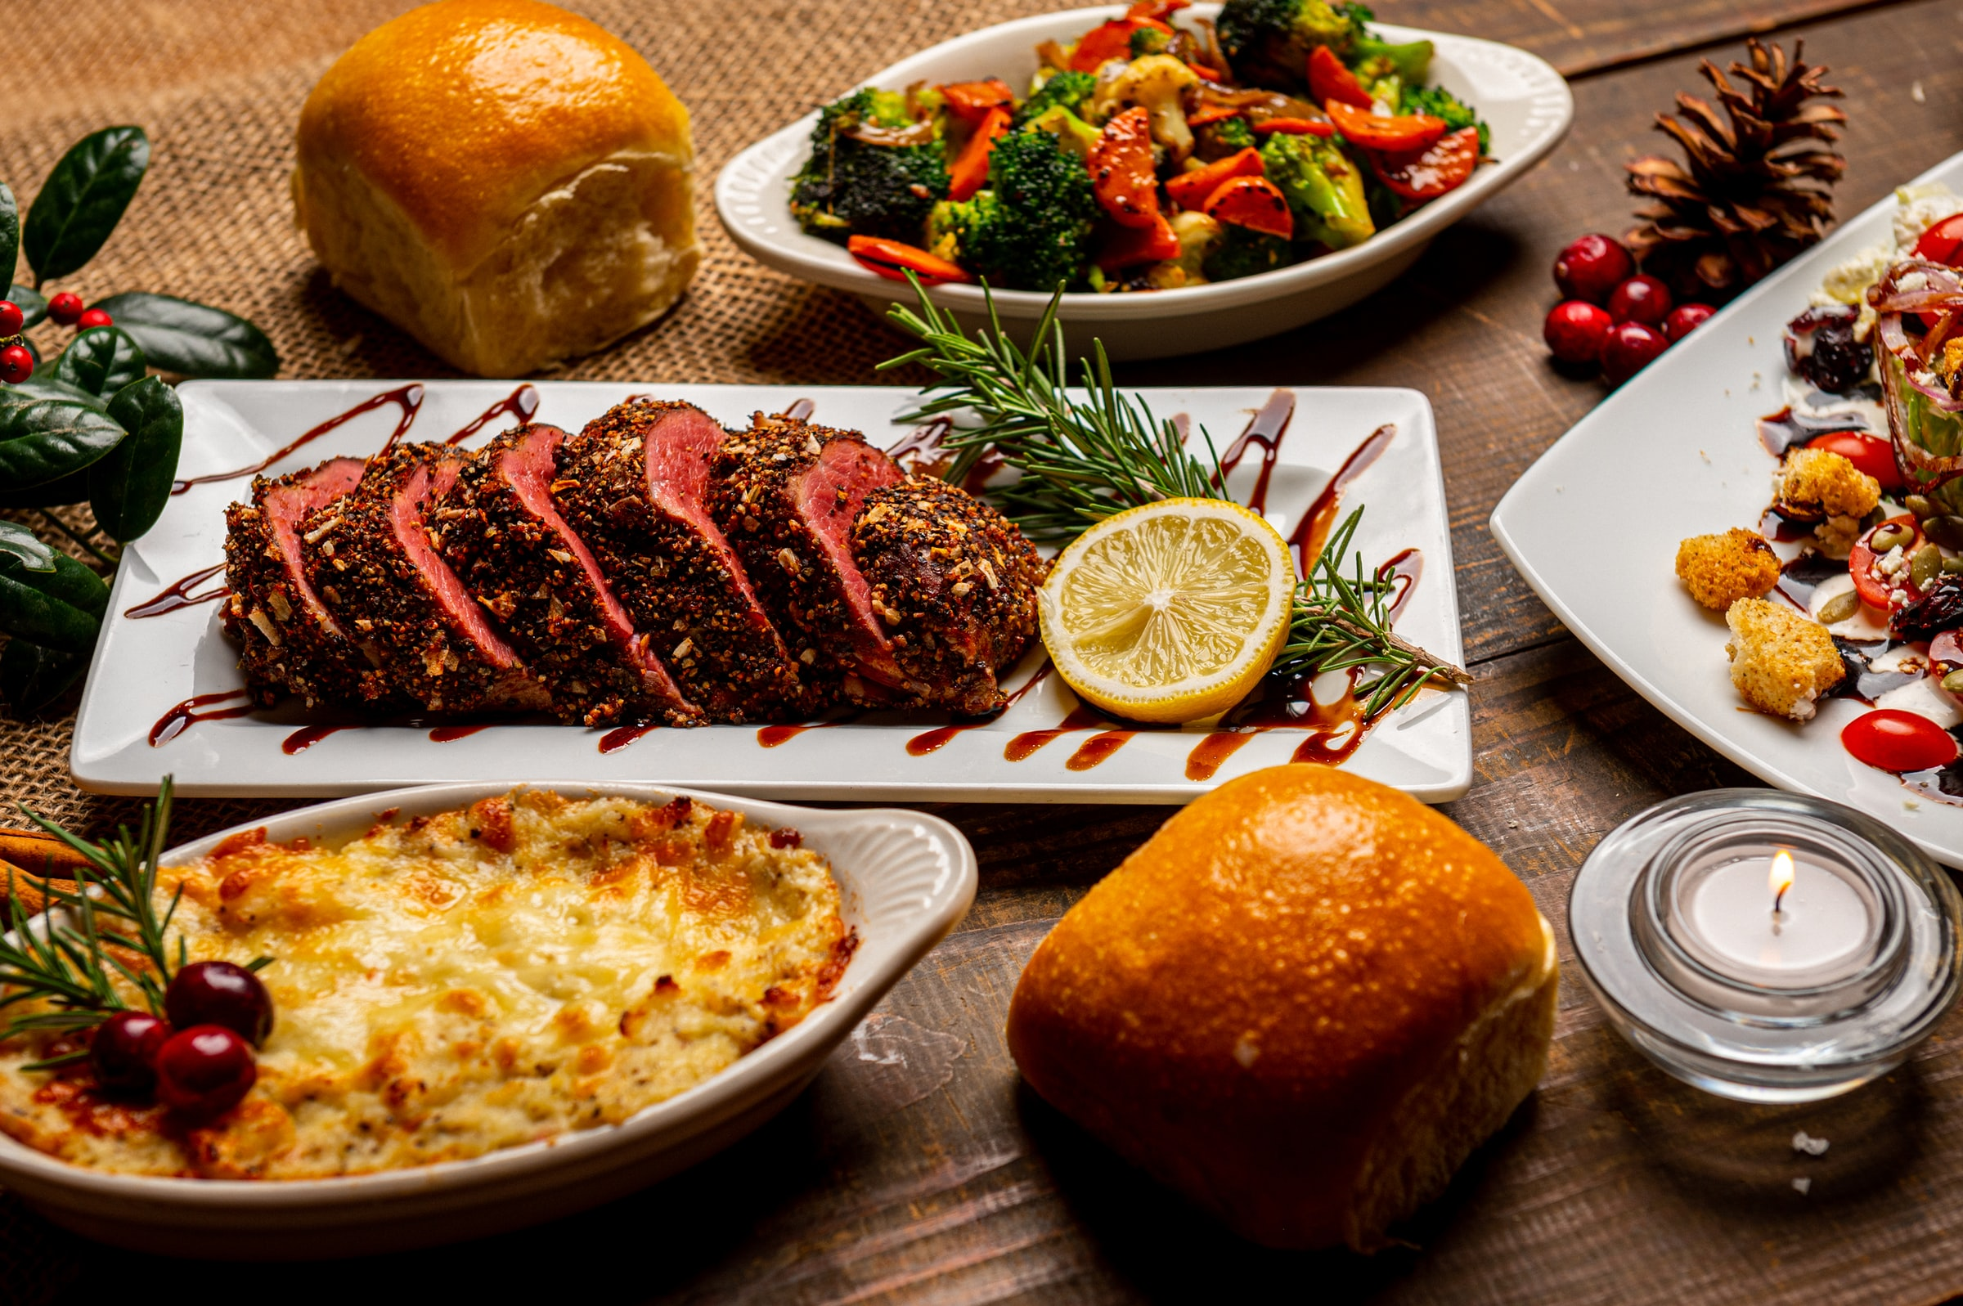
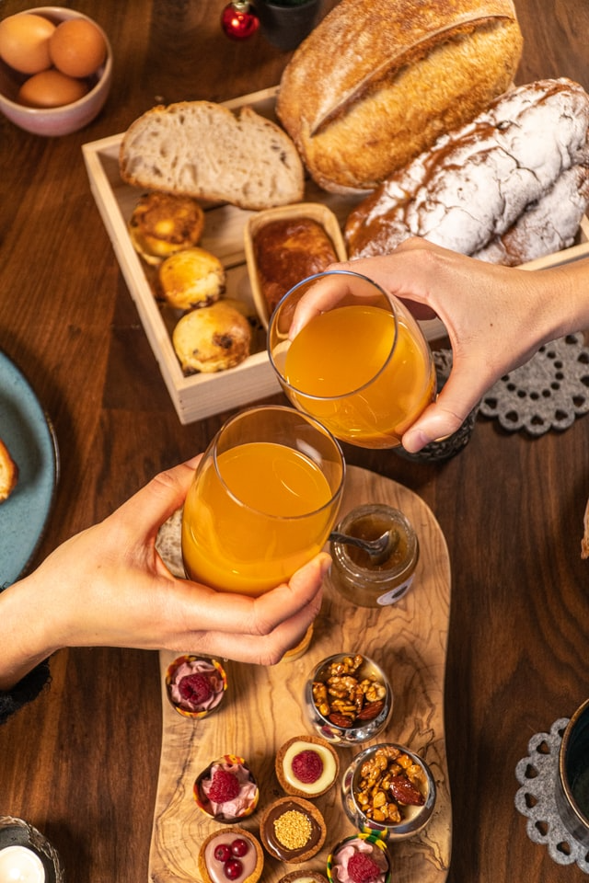 | 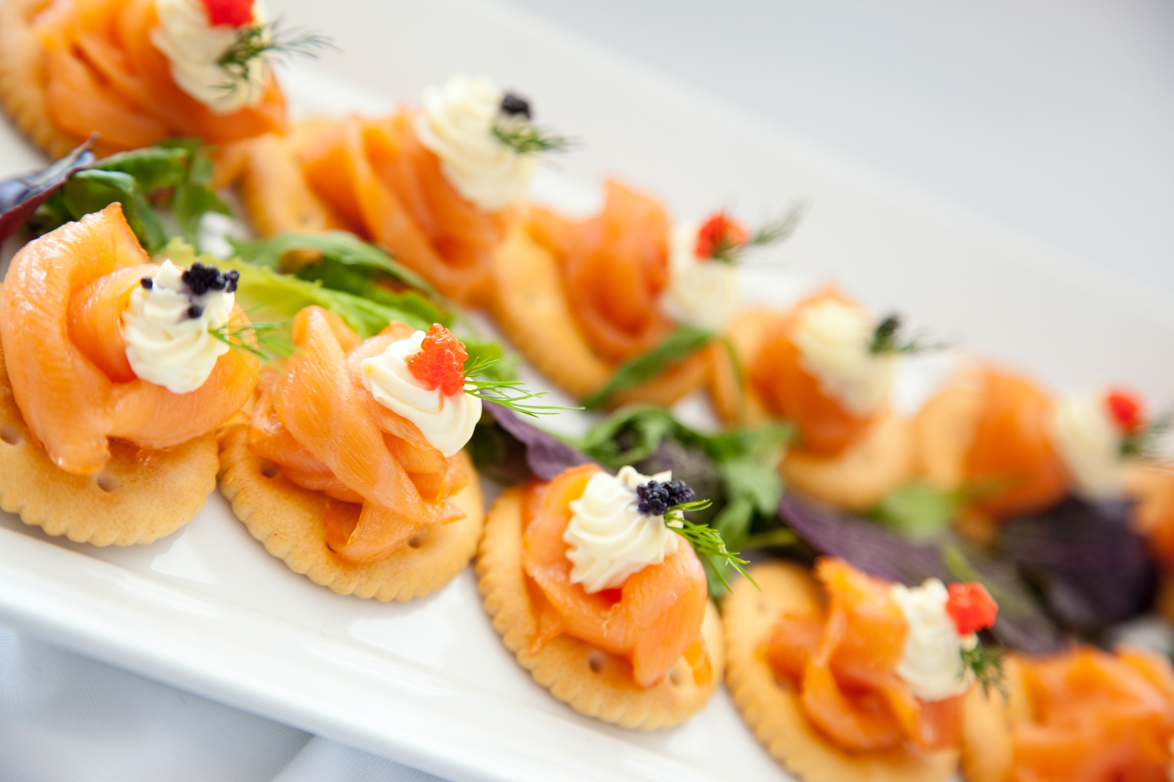

  - Assortiment 2026
Rijk Catering

Welkom

Geachte gasten,

Hierbij bieden wij u onze assortimentsfolder aan.

Hierin is een selectie van gerechten en hapjes wat wij u kunnen aanbieden voor uw ontbijt, lunch, diner, BBQ, receptie, verjaardagfeest en alle andere denkbare gelegenheden.
Uiteraard zijn uw persoonlijke wensen die niet in onze assortimentsfolder staan altijd door ons te verzorgen met een voorstel op maat.

Voor meer informatie en bestellingen:

Telefoon: 070-3814920
E-mail: info@rijk-catering.nl
Internet: www.rijkcatering.nl

Met vriendelijke groet,

Team Rijk Catering

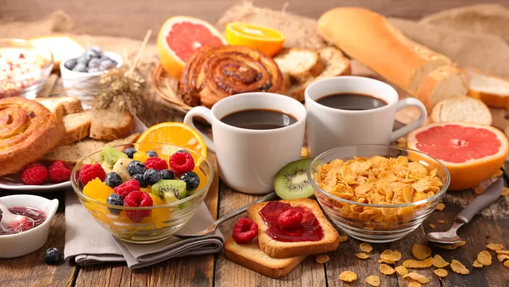
Ontbijtservice

Een heerlijk vers ontbijt geleverd op iedere locatie vanaf 1 persoon.
Klassiek ontbijt

Diverse luxe Harde broodjes en een croissants,
Vleeswaren, Hollandse kaas en brie
Hagelslag, jam, pindakaas, becel en roomboter
Verse jus d’orange, koffie en thee
Vers gekookt scharrelei
Verse fruitsalade

Vanaf € 28,50 p.p. bezorgkosten € 5,95

Luxe ontbijt

Diverse luxebroodjes en croissants,
Vleeswaren, Hollandse kaas en brie
Gerookte zalm en garnalen
Hagelslag. jam, pindakaas, becel en roomboter
Verse jus d’orange, koffie en thee
Vers gekookt scharrelei
Fruitsalade en een donut

Vanaf € 30,50 p.p. bezorgkosten € 5,95
Vegetarische, halal en kinderontbijten zijn in overleg altijd te bestellen.

Zakelijk ontbijtbuffet

Diverse luxebroodjes en croissants,
Vleeswaren, Hollandse kaas en brie
Hagelslag, jam, pindakaas, becel en roomboter
Verse jus d’orange, koffie en thee
Vers gekookt scharrelei
Verse Fruitsalade
Disposable servies en bestek

Vanaf € 23,50 p.p. vanaf 10 personen

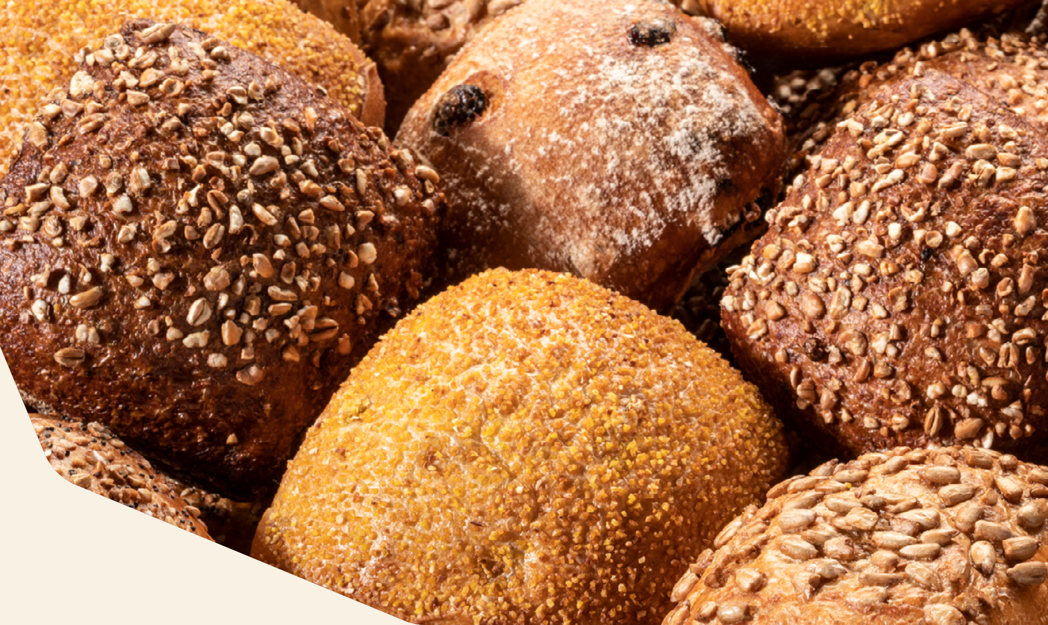
Lunch

Mini broodjes lunch € 13.95 p.p.
Haagsche broodjes, croissants en krentenbollen 4 p.p. belegd met luxe vleeswaren,
kaas en vis en een mooie garnering
Melk, karnemelk en jus d’orange
Vers fruit.

Luxe lunch € 12,95 p.p.
Zacht broodje en hard brood je met luxe vleeswaren of kaas en garnering
(Rosbief, filet americain, rauwe ham, fricandeau brie, roomkaas met zalm, old Amsterdam etc.)
Mini wrap met luxe beleg
Melk, karnemelk of jus d’orange
Vers fruit

Lunch € 9.50 p.p.
Zacht broodje met vleeswaren of kaas
Hard broodje met vleeswaren of kaas
Melk, karnemelk en jus d’orange
Vers fruit

Lunch de luxe € 15.95 p.p.
Luxe harde broodjes 2 p.p. belegd met brie, Goudse kaas, roomkaas,
Parmaham, rosbief, fricandeau en paté.
Luxebroodje belegd met gerookte vis.
Melk, karnemelk en jus d’orange.
Verse fruitsalade

Sandwich lunch € 12.50 p.p.
Boeren sandwich beenham, roomkaas, tomaat en sla
Waldkorn sandwich met Old Rotterdam, tuinkers en komkommer
Melk, karnemelk en jus d’orange
Vers fruit

Vegetarische lunch € 16.50 p.p.
Kampioentje met boerenkaas, tomaat en tuinkers
Donkerbruine sandwich met eiersalade, bieslook en komkommer
Roggebrood met oude kaas
Melk, karnemelk en jus d’orange
Verse fruitsalade

Lunch

Lunch schaal hard 15 st € 44,-
Vers gebakken hard broodjes (Pyramide waldkorn, ciabatta, kampioentjes
En boerenbollen) met luxe vleeswaren, kaas en salades
1 x melk en 1 x jus d’orange

Lunch schaal zacht 15 st € 44,-
Zachte broodjes met luxe vleeswaren, kaas en salades
1 x melk en 1 x jus d’orange

Lunch schaal hard en zacht Vega 15 st € 44,-
Vers gebakken harde en zachte broodjes
met luxe vleeswaren, kaas en salades
1 x melk en 1 x jus d’orange

Luxe sandwich lunch € 13.95 p.p.
Open sandwich met salade en garnering
Drie laags sandwich met gerookte kip, ei en mosterdsaus
Donut, muffin of brownie
Vers fruit, melk en jus d’orange

Saté lunch € 21.50 p.p.
Soep van de dag
3 stokjes kipsaté met pindasaus, atjar, kroepoek en stokbrood met kruidenboter
Coupe verse fruitsalade

Lunch salades
Lunch salades gereserveerd met stokbrood en kruidenboter € 9.95 per stuk

Salade Caprese met tomaat, basilicum, mozzarella en dressing (vega)
Salade met gerookte kip, pasta en honingmosterddressing
Salade met geitenkaas, peer, bacon en tuinkruidendressing
Pastasalade met tonijn, rode ui, olijven en zongedroogde tomaat

Koffietafel €24.50 p.p.
Kopje soep naar keuze
Vleeswaren en kaas op schaal, Boter, becel en zoetbeleg
Broodjes, croissants, krentenbolle, en boerenbrood
Huzarensalade
Van dobben kroket
Verse fruitsalade

Lunch

Extra lunchgerechten

Soep naar keuze, tomaat, pompoen, kippensoep of aspergesoep € 5.50
Wrap met zalm, roomkaas, carpaccio of gerookte kip € 5.50
Krentenbol of mueslibol met roomboter € 1,50
Verse fruitsalade 150 gr € 3.75
Broodje kroket met mosterd € 4.25
Kaasbroodje / Saucijzenbroodje € 2.75
Broodje bal gehakt € 4.50
Quiche vegetarische of Lorraine € 4.25
Belegd hard/zacht broodje met standaard beleg € 3.25
Belegd hard/zacht broodje met luxe beleg € 3.75

Koeken en snacks
Brownie € 2.25
Muffin € 2.25
Donuts € 2.25
Gevulde koek vers gebakken € 2.75
Appelflap € 2.75
Koffiebroodje € 2.75
Candybar snickers, mars, kit kat € 1.75

Dranken
Witte wijn Sauvigon blanc € 12,95
Rode wijn Merlot rouge € 12,95
Blikjes frisdranken (cola regular, light, zero, fanta, sprite) € 2.75
Bier met en zonder alcohol Heineken € 3.50
Petfles water rood of blauw 0.5 ltr € 1.75
Melk, karnemelk of € 2.95
Jus d’ Orange 1 ltr € 4.50
Smoothie (mango, aardbei of cocos) € 2.25
Yoghurt met cruesli € 2,25

High tea € 20.50
Scones met jam en geslagen room, roombotercake en chocoladecake
Vruchtentaartjes, mini muffins en donuts, bonbons en roomboter koekjes
Sandwiches met gerookte zalm en bieslook, gerookte kip en mosterd mayonaise, rosbief, pesto en komkommer en roomkaas en gedroogde tomaat
Diverse soorten hartige Quiche, bladerdeeghapjes met kip-, rund- en kaasvulling
Assortiment met thee

Borrelgarnituren
Zoutjes en noten
Schaal met luxe roomboterzoutjes en gemengde noten 10 pers. € 13.50

Kaas en worst
Schaal met puntjes Goudse belegen-, oude- en Leidse kaas, grillworst, salami, € 27,50
En pepercervelaat 40 st

Olijven en bruschetta
Gemengde olijven en verse bruschetta’s met pesto en tomaat schaal 10 pers. € 19,50

Bittergarnituur per stuk € 1.65
Canapés en toast met gerookte zalm, filet American, roombrie,
Pepermakreel, haring met rode ui en bieslook, Noorse garnalen, kipkerrie met ananas,
Gevuld eitje, komkommer met tonijn minimaal 20 st

Bittergarnituur luxe per stuk € 1.85
Canapés en toast met Hollandse garnalen, carpaccio met pecorini,
Zalmmousse, rolletje van roomkaas en rucola, eendenlevermousse en
Verse vijg, gerookte paling, minimaal 20 st

Cruditee van verse groenten met dipsaus 10 personen € 15,50
Cherrytomaatjes, broccoli, bleekselderij, radijs, en paprika

Sushi mix € 4.95
Nigiri sushi met zalm of tonijn, California rol met krab, tonijn of kreeft
Minimaal 10 st

Warm bittergarnituur

Luxe bladerdeeghapjes met vis-, vlees- en kaasvulling 10 st € 14,50,-
Van Dobben bitterballen 10 st € 12,50,-
Vegamix, bitterbal, falafel en nuggets 30 st € 22,50,-
Van Dobbenmix (kalfsbitterbal kaassoufflé gehaktbal kip) 30 st € 26,50
Borrelmix 30 st € 18.50
Kipvleugeltjes 10 st € 10,50
Gehaktballetjes in satésaus 10 st € 10,50
Huisgemaakte Quiche mini quiche 10 st € 19,50

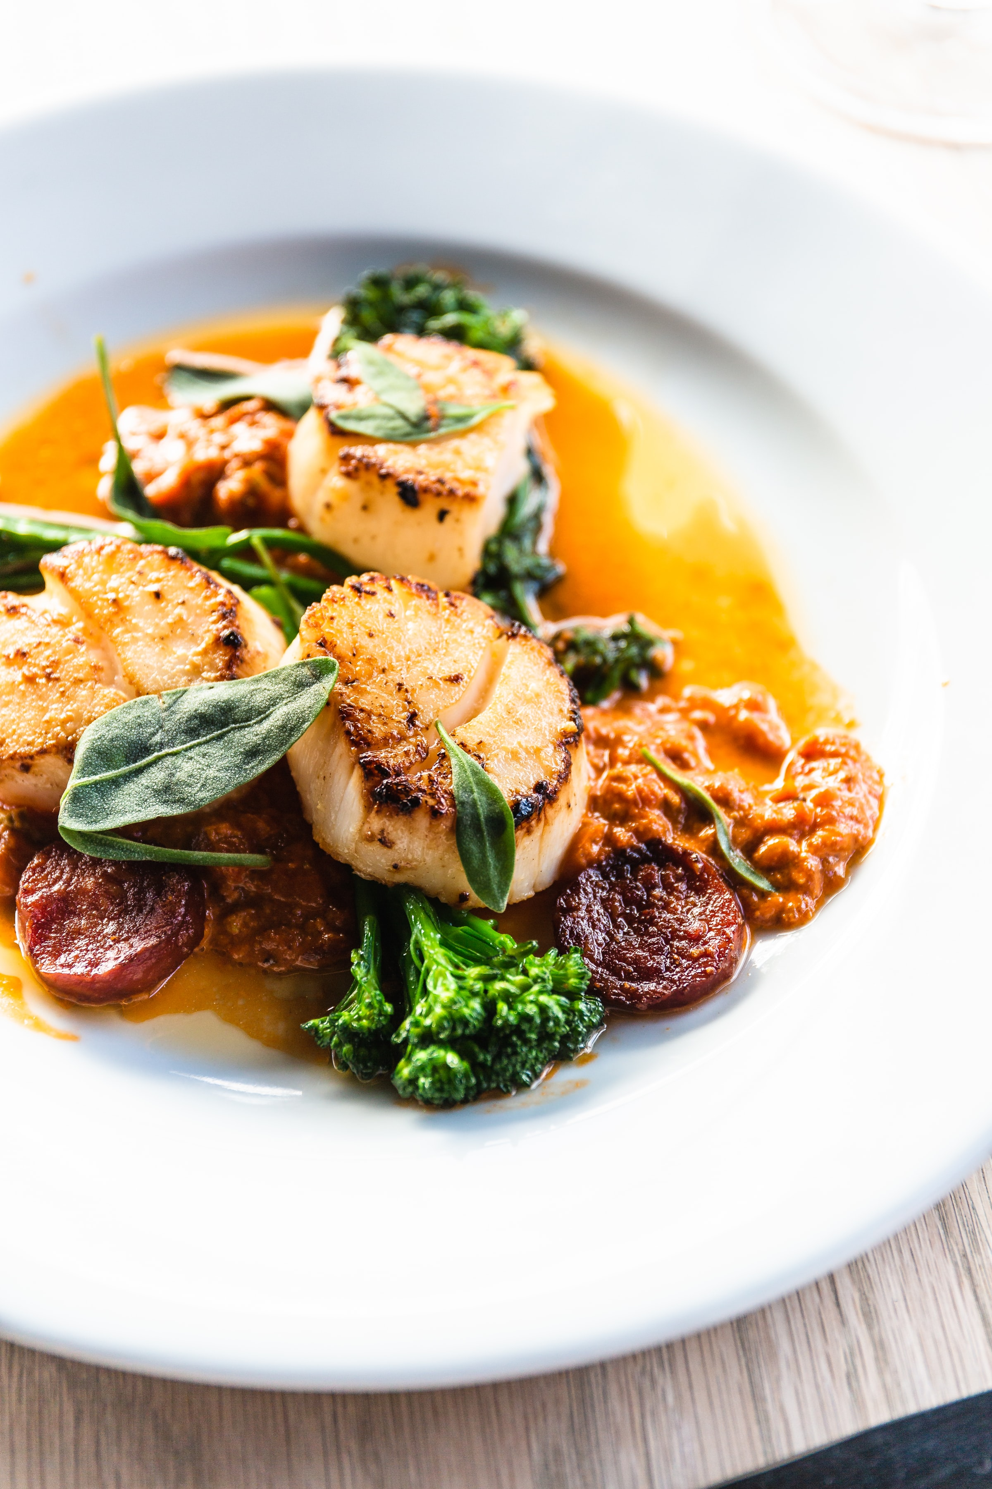
Maaltijden en diners

Dagelijks verzorgen wij vers bereide maaltijden voor onze gasten aan huis, op het werk of in een van onze restaurants. Een keuze kan gemaakt worden uit menucyclus op uit een op maat gemaakte offerte.
De menucyclus staat op www.rijkcatering.nl/diner

Maaltijden prijzen

Hoofdgerecht € 17,50
Diner 2 gangen € 19.50
Diner 3 gangen € 21.50

Extra voorgerechten en maaltijdcomponenten
Groente of zetmeel € 3.50
Voor- of nagerecht € 6.95
Kindermenu € 10.50

Onderstaande maaltijdcomponenten zijn dagelijks vervangbaar voor de in de menucyclus aangeboden items zonder dat hier een toeslag voor in rekening gebracht wordt.

Voorgerechten
Grapefruit cocktail
Halve grapefruit
Bouillon

Vlees, vis, gevogelte en vegetarisch
Kipfilet of kippenbout
Omelet naturel
Rundvleeskroketten2 st
Kogelbiefstuk met champignons

Groentegerechten
Gemengde salade
Appelmoes
Doperwten en worteltjes
Sperziebonen

Zetmeel gerechten
Witte rijst
Pommes frites
Aardappelpuree
Nagerechten
Vers fruitsalade of vruchtenyoghurt

Maaltijden en diners

Voorgerechten
Gerookte IJsselmeer paling met brood en boter € 22,50
Zalmtaartje met Hollandse garnalen, dille en crème fraiche met brood en boter € 16.50
Quiche van geitenkaas met roquefort met brood en boter € 10.95
Vitello Tonato (kalfshaas met tonijnsaus) met brood en boter € 12.95

Soepen
Aspergesoep met room en peterselie € 5.50
Franse uiensoep gegratineerd met kaas € 5.50

Hoofdgerechten
Tongscharrolletjes met saffraansaus, € 22.50
Gegrilde Tournedos(150gr) en pepersaus € 25.50
Portobello gevuld met ratatouille vegetarisch € 17.50
Varkenshaas met bospaddestoelen met roomsaus € 19.50
Alle hoofdgerechten worden geserveerd met een passend garnituur

Desserts
Grand dessert € 9.50
Coupe met sorbetijs en rood fruit € 4.95
Coupe verse fruitsalade € 4.50
Warme flensjes, kersen en kaneelijs € 6.95

Buffetten en salades

Indonesisch buffet € 26.50 p.p.

Bami goreng: gebakken mie met groenten, kip, ketjap en diverse kruiden.
Witte rijst
Sajoer lodeh Diverse groenten in een klappersaus
Ayam paniki: stukjes kipfilet in een hete sambalsaus met sereh.
Daging rendang: gestoofd rundvlees in een specifieke kokossaus.
Saté Ajam: kipsaté met pindasaus.
Sambal goreng telor: eieren in een pittig sausje.
Kroepoek, atjar, gebakken uitjes, seroendeng en diverse soorten sambal

Tapas buffet € 27.50 p.p.
Koud
Scampi's in knoflookmarinade- Zalmwrap met kruidenkaas
Gemarineerde kipspiesjes - Manchego kaas
Peppadews gevuld met roomkaas - Gemarineerde champignons
Serranoham en chorizo- Blokjes verse meloen - Komkommer/dille salade
Tomaat-bieslooksalade - Gemarineerde olijven
Warm
Gehaktballetjes in tomatensaus - Kipdrummetjes in piri-piri saus
Gebakken gamba’s in knoflookolie
Brood en tapanades
Tomatenstokbrood, pide en stokbrood
Rode en zwarte tapenade- Aїoli (knoflookmayonaise)

Stampotten buffet € 22,50 p.p.
Stamppot boerenkool
Hutspot
Stamppot Mediterranée
Rookworst, rundvleessaucijs en gestoofd rundvlees
Jus, uitgebakken spek, gebakken uien en mosterd
Pure chocolademousse met Amaretto

Warm en koud buffet € 21.50 p.p.
Huis gemaakte huzarensalade
Zalmsalade met rode zalm
Griekse salade met feta
Aardappelsalade met spekjes en bieslook
Kipsaté met pindasaus en quiche Lorraine
Stokbrood en kruidenboter
Cocktail- en remouladesaus

Buffetten en salades
Walking Dinner prijs op aanvraag
Koude gerechten
Hollandse garnalen in een tumbler
Mini carpaccio met truffelcrème en parmezaan
Glaasje met een gevogelte cocktail
Zalmmousse met saffraan en dille
Warme gerechten
Bospaddestoelensoepje met truffelcrème in een glas geserveerd
Loempia van geitenkaas en peer met een port siroop
Filodeeg met heilbot, peultjes en prei en een chablissaus
Lamsrack met knolselderijpuree en rode wijnsaus
Brood en boter
Dessert
Veenbessenmousse met kaneel en honing

Warm koud-buffet € 27.50
Ardennerham met meloen
Gevulde eieren en tomaatjes gevuld met garnalen
Groene salade met mozzarella, basilicum en dressing
Huzarensalade met appel, ham en augur
Haagse broodje en stokbrood
Kruidenboter, roomkaas en cocktailsaus
Kipspiesjes met champignonsaus
Gegrilde zalm met Hollandaisesaus
Verse groentemix met asperges en aardappeltaartjes
***
Verse fruitsalade

Fransbuffet € 29.50
Soep
Franse uiensoep
Koud
Salade met blauwe klaas, groene asperges, avocado en wortel
Gerookte eendenborst met peer en verse vijg en frambozendressing
Haricots verts salade, gemengde sla, cherrytomaat, pijnboompitjes, bieslook
Salade Riche met ossenhaaspuntjes, mango, komkommer, paprika, tomaat
Diverse soorten brood met boter en sausjes
Warm
Coq au Vin, gebakken kip, spek, wortel, ui, champignons in een rode wijn saus
Zeebaars uit de oven
Quiche Lorraine en Quiche met geitenkaas en honing, atatouille en aardappel gratin
Dessert
Tarte tatin met room en caramelsaus

Buffetten en salades
Italiaans buffet € 26.50

Salade met mozzarella, basilicum en pommodori-tomaat, olijven met gedroogde tomaat, gemarineerde champignons, Italiaanse Parmaham, salami en mortadella, tortellini salade met tonijn
Lasagne Bolognese en ravioli in een gorgonzolasaus
Ciabatta en foccaciabrood met knoflookboter en diverse soorten pesto
Tiramisu gepresenteerd op eigentijdse wijze en fruitsalade met aardbeien/basilicumsaus

Huzarensalade € 14.50 p.p.
Huzarensalade opgemaakt op schaal met gevulde eieren,
Rauwe ham en gevulde tomaten.

Waldorfsalade € 14.95 p.p.
Salade van bleekselderij, appel, kipfilet en een romige mayonaise
Gegarneerd met mandarijnen, walnoten en gerookte kip.

Hors-d’oeuvre* € 17.50 p.p.
Russische salade geserveerd met een garnituur van gerookte vis, garnalen,
Luxe vleeswaren, paté en gevuld ei.

Italiaanse groene salade € 4.95 p.p.
Een salade van diverse slasoorten met olijven, rode ui,
Gedroogde tomaat en Buffalo mozzarella

Vis schotel € 19.50
Schotse gerookte zalm, gegrilde garnalen, Gerookte forel,
Gepocheerde verse zalm, Hollandse garnalen, gerookte heilbot en terrine
Van diverse vissoorten opgemaakt op schaal geserveerd met cocktailsaus.

Vleeswaren schotel* € 18.50
Beenham, gebraden rosbief, fijne paté, gerookte kipfilet,
Serrano ham en fricandeau opgemaakt op schaal met rundvleessalade

Voor salades en buffetten geld een minimale bestel hoeveelheid van 10 personen. Servies bestek en glaswerk zijn als optie leverbaar bij de bestelling.

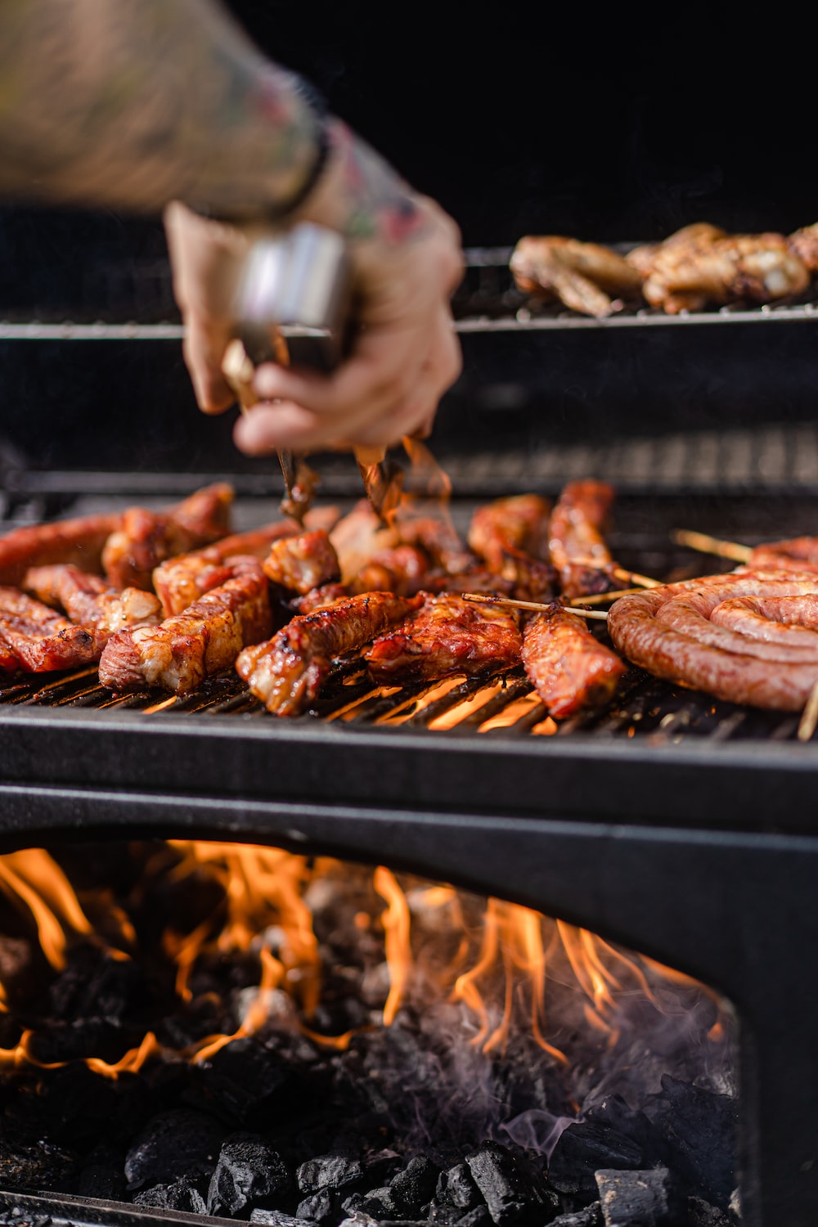
BBQ

Barbecuepakket small € 9.50
2x Kipsaté, 1 x speklapje, 1 x shaslick en 1 x hamburger

Barbecuepakket medium € 10,50
2x kipsaté, 1x braadworst, 1x souvlakispies, 1x shaslick en 1x hamburger

Barbecuepakket luxe € 12.50
2 x stokjes kipsaté, 1x pikante sauscijs, 1x pepersteak, 1x Provencaalse karbonade
en 1 x shaslick

Barbecuepakket large € 13.50
3x stokjes kipsaté, 2x stokjes varkenshaassaté, 1x Steakburger,
1x Provençaalse karbonade en een 1x shaslickspies.

Barbecuepakket de luxe € 14.50
2x stokjes kipsaté, 1x black agnus burger, 1x lams kotelet, 1x rumpsteak
1x varkenshaasspies en 1x gemarineerd procureurlapje.

Barbecuepakket de vega € 8,50
1 x groentespies, 1x groenteburger en 1x gevulde paprika.

Barbecue aanvullingen
Zalmfilet 150 gram € 4.95
Gambaspies 100 gr € 3.95
Vis pakketje 150 gram € 3.75
Ossenhaasspies gemarineerd 150 gram € 6.50
Gemarineerde rib eye steak 150 gr € 5.25
Halal kipfilet gemarineerd 150 gr € 2.95
Kipreepje met roerbakgroente (wokpan)150gr € 2.95
Vegetarische hamburger 125 gram € 2,75
Vegetarische groentespies 125 gram € 2.50
Gegrilde groente (courgette, aubergine paprika) € 2.50

Salades
Aardappelsalade met bieslook 200 gr € 3.50
Witte koolsalade met ananas 200 gr € 2.50
Groene salade met mozzarella 100 gr € 2.95
Zalmsalade met verse zalm 200 gr € 3.50
Waldorfsalade met kip en appel 200 gr € 3.50
Maiskolf € 2.25

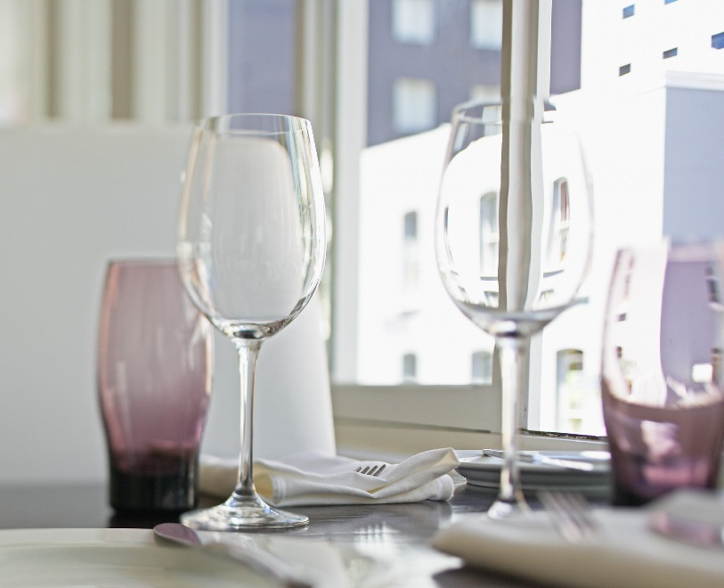
Materialen en personeel

Materialen

Barbecue incl.gas € 35.-
Houtskool barbecue € 25.-
Houtskool 5 kg € 14,50
Briketten 5 kg € 14,50
Paella/ wokpan incl.gas € 35.-
Buffettafel € 9.50
Buffettafelrok € 9.50
Statafels € 8.50
Statafelrok € 9.50
Tafellinnen 80 x 60 € 9.50

Servies en glaswerk

Wijnglas 20 cl krat 24 st € 12.50
Bierglas fluitje krat 40 st € 12.50
Longdrinkglas krat 40 st € 12,50
Champagneflutes krat 40 st € 12,50
Dinerbord € 0,65
Soepkom en schotel € 0,75
Voorgerecht/dessertbord € 0,65
Bestek mes, vork en lepel € 0,95

Personeel
Party medewerker(ster) € 34.50
Kok € 39.50
Partymanager € 44.50

Alle vermelde prijzen zijn inclusief btw.

